Home page:



Language

Język



Chernihiv, Ukraine

Czernihów, Ukraina

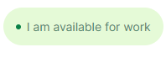

I am available for work

Jestem dostępny do pracy

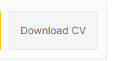

Download CV

Pobrać CV

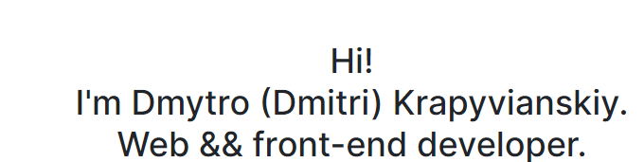

Hi!  
I'm Dmytro (Dmitri) Krapyvianskiy.  
Web && front-end developer.

Cześć!

Nazywam się Dmytro (Dmitrij lub Demetriusz) Krapyvianskiy.

Jestem web && fron-end deweloperem.



More about Me

Więcej o mnie



Some tasks I'm really good at:

* UI Design
* Development
* Coding
* Testing
* Debugging
* Optimization
* Maintenance
* Testing

Niektóre zadania w których jestem naprawdę dobry:

* Projektowanie interfejsu użytkownika
* Opracowywanie
* Kodowanie
* Testowanie
* Debugowanie
* Optymalizacja
* Podtrzymywanie
* Testowanie

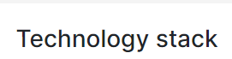

Technology stack

Stos technologii

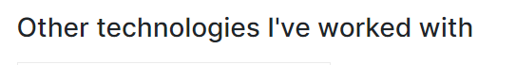

Other technologies I’ve worked with  
Inne technologie z którymi pracowałem



Language stack

Stos językowy



English

Level: Intermediate

Język angielski

Poziom: średno zaawansowany

Polish

Level: B2

Język polski

Poziom: B2

Ukrainian

Level: Native

Język ukraiński

Poziom: rdzenny mówca

Russian

Level: Native

Język rosyjski

Poziom: rdzenny mówca

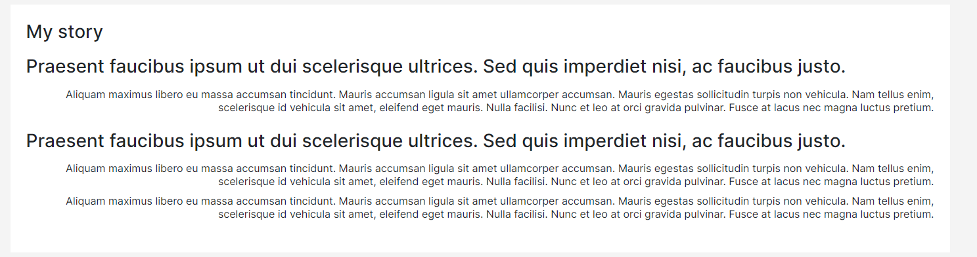

My story

I am a 4th-year Software Engineering student at Chernihiv Polytechnic University.

I've always enjoyed programming, and when I created my first web application, I realized this is the field I want to pursue professionally.

Even though I haven't had any formal work experience yet, I've spent a lot of time working on various projects for practice. I've tackled different types of projects on my own, dealing with different technologies and levels of difficulty.

These projects have given me hands-on experience and allowed me to explore many aspects of web development. Whether it's a small project or a large one, I've faced various challenges, which helped me sharpen my skills along the way.

Moja historia

Jestem studentem 4. roku kierunku Inżyneria Oprogramowania na Politechnice Chernihowskiej.

Zawsze lubiłem programować i gdy stworzyłem swoją pierwszą aplikację internetową, zdałem sobie sprawę, że jest to dziedzina, którą chcę się zajmować zawodowo.

Mimo, że nie mam jeszcze żadnego doświadczenia zawodowego, spędziłem mnóstwo czasu pracując nad przeróżnymi projektami w ramach praktyki. Samodzielnie podejmowałem się różnych typów projektów, radząc sobie z różnymi technologiami i poziomami trudności.

Te projekty dały mi praktyczne doświadczenie i pozwoliły mi poznać wiele aspektów tworzenia stron internetowych. Niezależnie od tego, czy jest to mały projekt, czy duży, mierzyłem się z wieloma trudnościami, co po drodze pomogło mi udoskonalić swoje umiejętności.

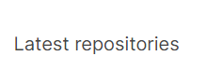

Latest repositories

Ostatnie repozytoria



Latest projects

Ostatnie projekty

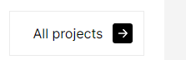

All projects

Wszystkie projekty

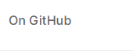

On GitHub

Na GitHubie

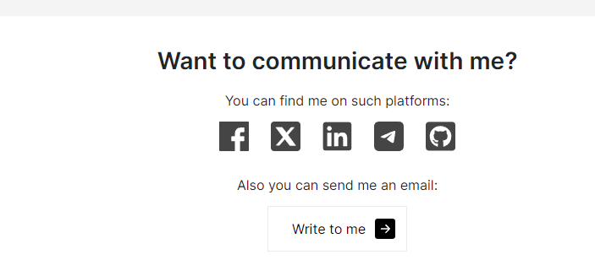

Want to communicate with me?

You can find me on such platforms:

Also you can send me an email:

Write to me

Chcesz się ze mną skomunikować?

Znajdziesz mnie na następnych platformach:

Także możesz wysłac mi emaila:

Napisz do mnie

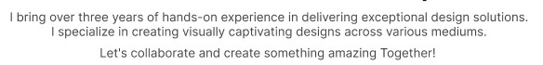

I'm excited to bring my passion for web development to your projects.

While I'm just starting my career, I've got a strong grasp of Angular, JavaScript, TypeScript and other useful tools. My commitment to learning and growing as a professional is unwavering, and I’m also passionate about creating dynamic, responsive and user-friendly web applications.

What do you think about teaming up and creating something great together?

Jestem podekscytowany możliwością zastosowania mojej pasji do tworzenia stron internetowych do Państwa projektów.

Choć dopiero tylko zaczynam swoją karierę, mogę zapewnić, że dobrze znam się na Angularze, JavaScripcie, TypeScripcie i na innych użytecznych narzędziach.

Moje zaangażowanie w naukę i rozwój zawodowy jest niezachwiane. Pasjonuję także tworzeniem dynamicznych, elastycznych i przyjaznych dla użytkownika aplikacji internetowych.

Co Państwo myśli o połączeniu sił i stworzeniu razem czegoś wspaniałego?

Project:

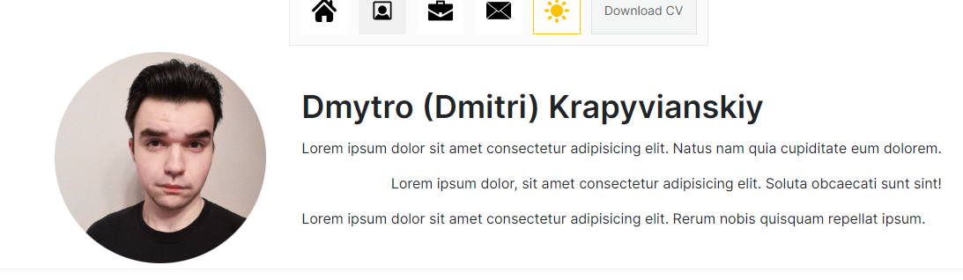

I am an enthusiastic web developer dedicated to creating stunning and user-friendly web-applications.

The main advantage of Angular is its dynamic nature.

I worship the flexibility and power of JavaScript, and the robustness of TypeScript.

I'm a web developer who thrives on working with top-notch web technologies like Angular, JavaScript, and TypeScript, along with other additions. My passion for creating user-friendly web applications grows stronger every day. By combining my expertise in web development with a deep understanding of user needs, I create web applications that not only achieve business objectives but also leave every user delighted.

I've worked with a variety of technologies like Angular, RxJS, NgRX, JavaScript, TypeScript, Firebase, TailwindCSS, Bootstrap 5, Angular Material, Stripe, and React. I also have a deep understanding of internet protocols such as HTTP/HTTPS and practical knowledge of back-end programming, for example, in NodeJS. This broad experience enables me to handle various development tasks efficiently and effectively.

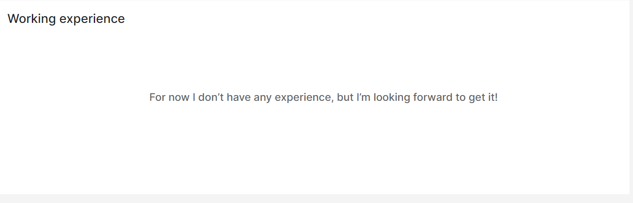

Working experience

For now, I don’t have any experience, but I’m looking forward to get it!

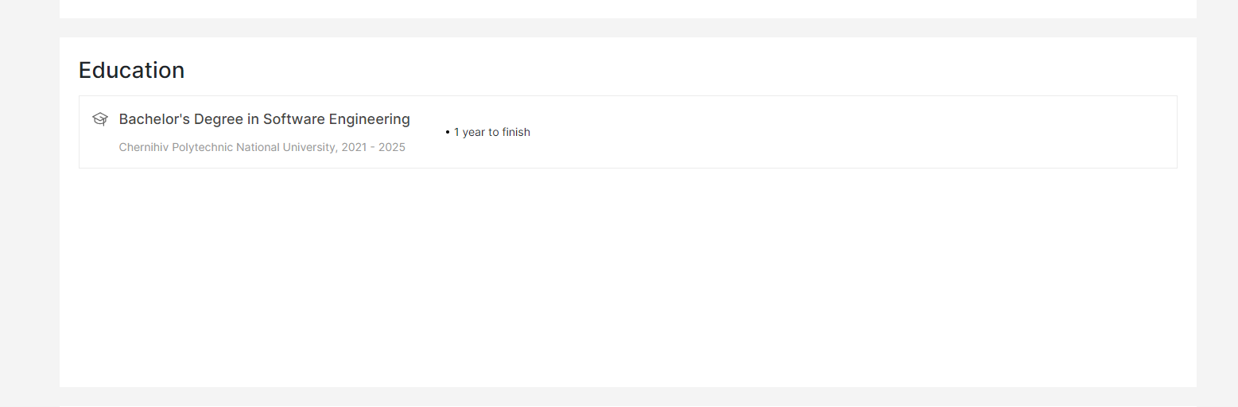

Education

Bachelor's Degree in Software Engineering

Chernihiv Polytechnic National University, 2021 - 2025

1 year to finish

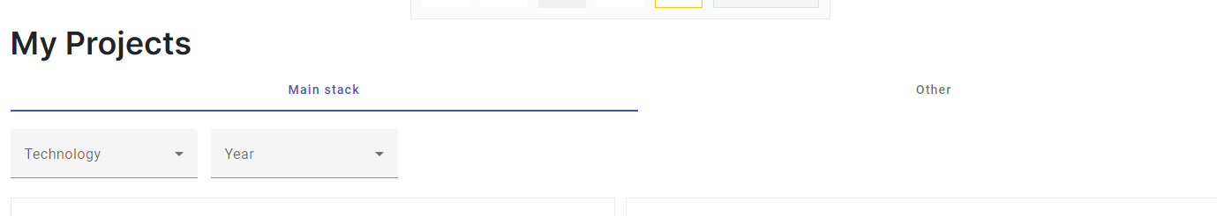

My Projects

Main stack Other

Technology Year

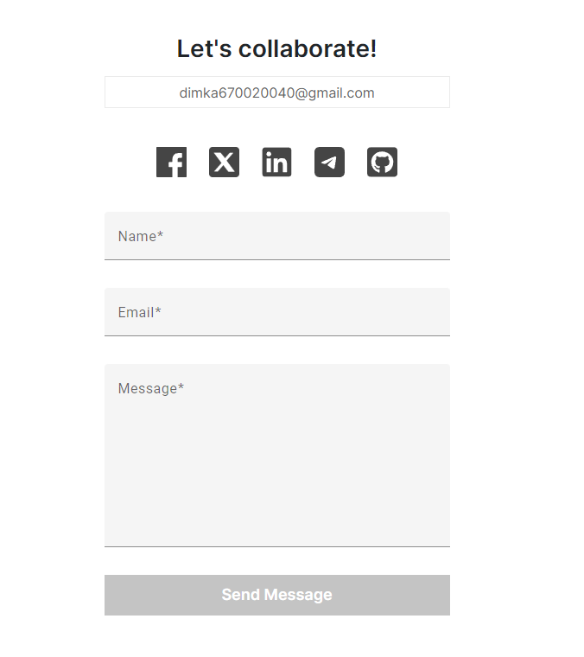

Let's collaborate!

Name

Email

Message

Send Message